รายงานการปฏิบัติงานของงานอำนวยการ ประจำเดือน พฤษภาคม 2569
สภ.กันทรลักษ์ จว.ศรีสะเกษ

ลำดับ | การปฏิบัติงาน/โครงการ/กิจกรรม | รายละเอียด | ระยะเวลาการดำเนินการ | หน่วยงานรับผิดชอบ | ภาพกิจกรรม
1 | ประชุมบริหารข้าราชการตำรวจสภ.กันทรลักษ์ประจำเดือน พฤษภาคม 2569 | เวลา 10.00 น. พ.ต.อ.ศรุต จันทร์เกษ ผกก.สภ.กันทรลักษ์ ประชุมบริหารข้าราชการตำรวจสภ.กันทรลักษ์ประจำเดือน พฤษภาคม 2569 โดยชี้แจงข้อราชการดังนี้  1. เร่งรัดการลงระบบคดี  2. ติดตามตรวจสอบความคืบหน้าการก่อสร้างสถานปฏิบัติการใต้ดิน  3. ติดตามความคืบหน้าในการก่อสร้างฐานพระประธานประจำสถานีตำรวจภูธรกันทรลักษ์  4. ให้ผู้บังคับบัญชาตามระดับชั้นให้ผู้บังคับบัญชาตามระดับชั้นดู แลความประพฤติ ข้าราชการตำรวจ ตามคำสั่ง ตร.ที่ 1212/2537  5. ให้ข้าราชการตำรวจแต่ละสายงานดำเนินการทำแบบประเมิน OIT เพื่อจัดทำกฝ ITA ในการลงระบบ เว็บไซต์ และ ส่งตรวจประเมิน  6. ให้ข้าราชการตำรวจ ดำเนินการปรับปรุงภูมิทัศน์โดยรอบสถานีตำรวจ ประจำเดือนพฤษภาคม 2569 | 1 พ.ค.2569 | งานอำนวยการ | 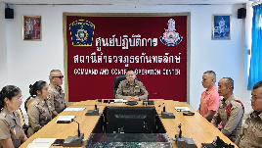  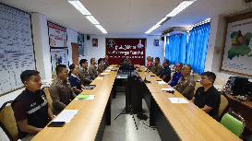  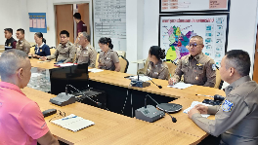

ลำดับ | การปฏิบัติงาน/โครงการ/กิจกรรม | รายละเอียด | ระยะเวลาการดำเนินการ | หน่วยงานรับผิดชอบ | ภาพกิจกรรม
2 | ลงที่ตรวจสอบความคืบหน้าการก่อสร้างฐานปฏิบัติการใต้ดิน และ ติดตามการก่อสร้างบ้านพักอาศัยข้าราชการตำรวจ | เวลา 11.30 น. พ.ต.อ.ศรุต จันทร์เกษ ผกก.สภ.กันทรลักษ์ พ.ต.ท.เจษฎา รัตนา รอง ผกก.สภ.กันทรลักษ์ พ.ต.ท.หญิงชวนฝัน ศรีสุข สวป.(ชส.)สภ.กันทรลักษ์ พ.ต.ท.หญิง ศกุนตลา ปาซิโร สว.อก.สภ.กันทรลักษ์ พ.ต.ต.จำรัส ยอดจิต สวป.สภ.กันทรลักษ์ พร้อมข้าราชการตำรวจสภ.กันทรลักษ์ ลงที่ตรวจสอบความคืบหน้าการก่อสร้างฐานปฏิบัติการใต้ดิน และ ติดตามการก่อสร้างบ้านพักอาศัยข้าราชการตำรวจสภ.กันทรลักษ์ | 1 พ.ค.2569 | งานอำนวยการ | 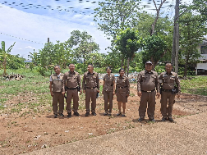  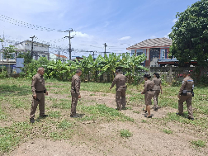  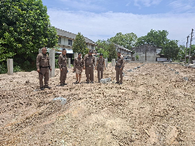

ลำดับ | การปฏิบัติงาน/โครงการ/กิจกรรม | รายละเอียด | ระยะเวลาการดำเนินการ | หน่วยงานรับผิดชอบ | ภาพกิจกรรม
3 | ร่วมประชุม หัวหน้าส่วนราชการอำเภอกันทรลักษ์ | เวลา 13.30 น.  พ.ต.อ.ศรุต จันทร์เกษ ผกก.สภ.กันทรลักษ์ ร่วมประชุม หัวหน้าส่วนราชการอำเภอกันทรลักษ์ โดยมี จ่าเอกสมควร สิงห์คำ นายอำเภอกันทรลักษ์ เป็นประธาน ณ ห้อง ประชุมอำเภอกันทรลักษ์ | 1 พ.ค.2569 | งานอำนวยการ | 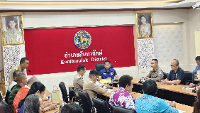  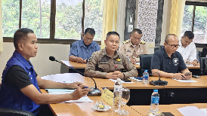  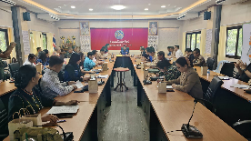

ลำดับ | การปฏิบัติงาน/โครงการ/กิจกรรม | รายละเอียด | ระยะเวลาการดำเนินการ | หน่วยงานรับผิดชอบ | ภาพกิจกรรม
4 | ตรวจเยี่ยมบำรุงขวัญข้าราชการตำรวจ | เวลา 11.00 น.  พ.ต.อ.ศรุต จันทร์เกษ  ผกก.สภ.กันทรลักษ์  นำข้าราชการตำรวจตรวจเยี่ยมให้กำลังใจ  จ.ส.ต.ทรงวุฒิ จำปาเรือง  ได้รับการผ่าตัดเล็ก อยู่ในขณะพักฟื้น | 2 พ.ค.2569 | งานอำนวยการ | 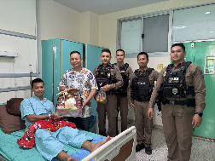  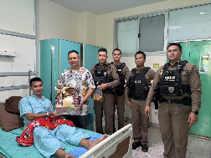

ลำดับ | การปฏิบัติงาน/โครงการ/กิจกรรม | รายละเอียด | ระยะเวลาการดำเนินการ | หน่วยงานรับผิดชอบ | ภาพกิจกรรม
5 | ร่วมพิธียกเสาเอก เสาโท  ณ บ้านน้ำเย็น ม.5 ต.เมือง อ.กันทรลักษ์ จ.ศรีสะเกษ ซึ่งเป็นครอบครัวผู้ประสบเหตุอัคคีภัย | เวลา 07.30 น.  พ.ต.ท.เจษฎา รัตนา  รอง ผกก.ป.สภ.กันทรลักษ์  ร่วมพิธียกเสาเอก เสาโท  ณ บ้านน้ำเย็น ม.5 ต.เมือง อ.กันทรลักษ์ จ.ศรีสะเกษ ซึ่งเป็นครอบครัวผู้ประสบเหตุอัคคีภัย เหตุเกิดเมื่อ 6 เม.ย.69  โดยมี จ่าเอกสมควร สิงห์คำ นายอำเภอกันทรลักษ์ เป็นประธาน | 5 พ.ค.2569 | งานอำนวยการ | 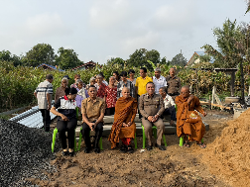  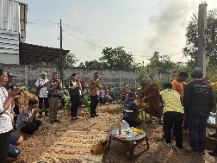  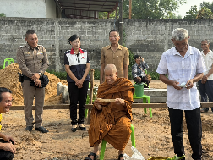

ลำดับ | การปฏิบัติงาน/โครงการ/กิจกรรม | รายละเอียด | ระยะเวลาการดำเนินการ | หน่วยงานรับผิดชอบ | ภาพกิจกรรม
6 | กิจกรรมเข้าแถวเคารพธงชาติ | เวลา 08.00 น. พ.ต.อ.ศรุต จันทร์เกษ ผกก.สภ.กันทรลักษ์ พ.ต.ท.เจษฎา รัตนา รอง ผกก.ป.สภ.กันทรลักษ์ พ.ต.ท.สังวร วันทะวี รอง ผกก.(สอบสวน) สภ.กันทรลักษ์ พ.ต.ท.เสกสิทธิ์ สาระวรรณ รอง ผกก.สส.สภ.กันทรลักษ์  นำข้าราชการตำรวจในสังกัด เข้าแถวเคารพธงชาติ ยืนสงบนิ่งถวายความอาลัย กล่าวคำปฏิญาณ อุดมคติตำรวจ และตรวจเครื่องแต่งกายทรงผม ชึ้แจงนโยบายทางหน่วยเหนือ ดังนี้  1.ให้ปกป้องสถานบัน พระมหากษัตริย์ และ เน้นย้ำการปฏิบัติหน้าที่ของกำลังพลให้ใช้วาจาสุภาพต่อประชาชน  2. การทำความสะอาดสถานีตำรวจให้สะอาดพร้อมให้บริการประชาชน ตามนโยบาย 5 ส.  3.การแต่งกายของสายตรวจให้ตรวจเครื่องแต่งกายและอุปกรณ์ให้พร้อมต่อการเผชิญเหตุ  4.การเข้าระงับเหตุให้ใช้ความระมัดระวัง รักษาความไม่ประมาท  5.การ ดูแลความประพฤติผู้ใต้บังคับบัญชาตามคำสั่ง 1212/2537 และ ให้ดูแลครอบครัว ห้ามประพฤติผิดจรรยาบรรณ และผิดกฎหมาย | 5 พ.ค.69 | งานอำนวยการ | 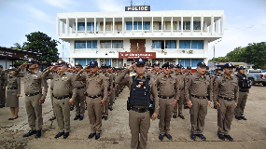  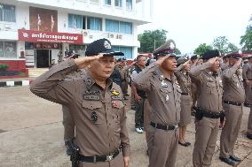  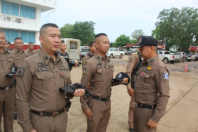

ลำดับ | การปฏิบัติงาน/โครงการ/กิจกรรม | รายละเอียด | ระยะเวลาการดำเนินการ | หน่วยงานรับผิดชอบ | ภาพกิจกรรม
7 | วิทยากรให้ความรู้สถานการณ์ยาเสพติดในปัจจุบัน กลโกงทางออกไลน์และขับขี่ปลอดภัยรักษาวินัยจราจรในสถานศึกษาวิทยาลัยเทคนิคกันทรลักษ์ | เวลา 13.00-15.00 น.  พ.ต.อ.ศรุต จันทร์เกษ ผกก.สภ.กันทรลักษ์  พ.ต.ท.เจษฎา รัตนา รอง ผกก.ป. สภ.กันทรลักษ์ พ.ต.ท.หญิงชวนฝัน ศรีสุข สวป.(ชส.) สภ.กันทรลักษ์ มอบหมายให้  ร.ต.อ.พิชานัต แก่นแก้ว รอง สวป.(ชส.)ฯ  ร.ต.อ.คำตา วะรงค์ รอง สว.(จร.)สภ. กันทรลักษ์ ครูตำรวจเเดร์ ชุด ชมส.  พร้อมเจ้าหน้าที่ สภ.กันทรลักษ์, ได้เป็นวิทยากรให้ความรู้สถานการณ์ยาเสพติดในปัจจุบัน กลโกงทางออกไลน์และขับขี่ปลอดภัยรักษาวินัยจราจรในสถานศึกษาวิทยาลัยเทคนิคกันทรลักษ์โดยมี ผอ.ทักษิณา ชมจันทร์ ผอ.วิทยาลัยเทคนิคกันทรลักษ์/รอง.ผอ./คณะครูนักเรียน/ปวช./ปวส/นักเรียนนักศึกษาใหม่เข้าปฐมนิเทศน์เข้าร่วมกิจกรรมจำนวน 250 คน ณ.หอประชุมวิทยาลัยเทคนิคกันทรลักษ์ ต.จานใหญ่ อ.กันทรลักษ์ จว.ศรีสะเกษ | 6 พ.ค.2569 | งานอำนวยการ | 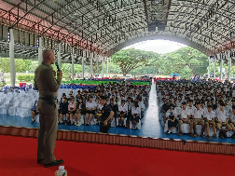  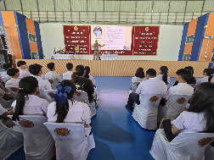  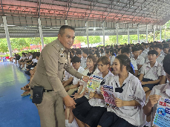

ลำดับ | การปฏิบัติงาน/โครงการ/กิจกรรม | รายละเอียด | ระยะเวลาการดำเนินการ | หน่วยงานรับผิดชอบ | ภาพกิจกรรม
8 | พื้นที่ ร่วมเป็นเกียรติต้อนรับคณะกรรมการการประเมิน"นายอำเภอดีเด่น ระดับเขต" ตามโครงการนายอำเภอแหวนเพชร | เวลา 08.30 น.พ.ต.อ.ศรุต จันทร์เกษ ผกก.สภ.กันทรลักษ์  พ.ต.ท.หญิง ชวนฝัน ศรีสุข สวป.(ชส.) สภ.กันทรลักษ์ พร้อมข้าราชการตำรวจ ชุดปฏิบัติการชุมชนและมวลชนสัมพันธ์ ร่วมกับหัวหน้าส่วนราชการในพื้นที่ ร่วมเป็นเกียรติต้อนรับคณะกรรมการการประเมิน"นายอำเภอดีเด่น ระดับเขต" ตามโครงการนายอำเภอแหวนเพชร ประจำปีงบประมาณ 2569 โดยมี จ่าเอกสมควร สิงห์คำ นายอำเภอกันทรลักษ์ ผู้รับการประเมิน และมี นายณัชฐเดช มุลาลี ผู้ตรวจราชการกรมการปกครองเขต 14 เป็นประธานการประเมิน ณ หอประชุมอำเภอกันทรลักษ์ จ.ศรีสะเกษ | 7 พ.ค.2569 | งานอำนวยการ | 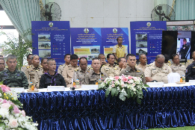  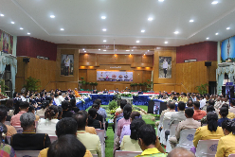  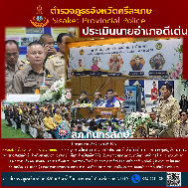

ลำดับ | การปฏิบัติงาน/โครงการ/กิจกรรม | รายละเอียด | ระยะเวลาการดำเนินการ | หน่วยงานรับผิดชอบ | ภาพกิจกรรม
9 | ประชุม ศูนย์ปฏิบัติการป้องกันและลดอุบัติเหตุทางถนนช่วงเทศกาลสงกรานต์ พ.ศ. 2569 | เวลา 13.30-17.00 น.ภายใต้การอำนวยการสั่งการของ พ.ต.อ.ศรุต จันทร์เกษ ,พ.ต.ท.เจษฎา รัตนา รอง ผกก.ป.สภ.กันทรลักษ์ มอบหมายให้ข้าฯ ร.ต.อ.วุฒิชัย อำพันธ์ รอง สว.จร.สภ.กันทรลักษ์ กล.6-0 ร่วมประชุมเตรียมการจัดโครงการส่งเสริมการประชาสัมพันธ์และกิจกรรมการท่องเที่ยว กิจกรรม "เทศกาลผลไม้ และของดีอำเภอกันทรลักษ์" ประจำปีงบประมาณ พ.ศ.2569 ครั้งที่ 1 ณ ห้องประชุมกันทรลักษ์เรืองรองชั้น 2 โดยมีจ่าเอกสมควร สิงห์คำ นายอำเภอกันทรลักษ์ ประธานที่ประชุม | 8 พ.ค.2569 | งานอำนวยการ | 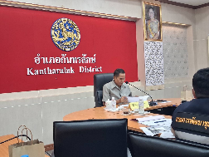  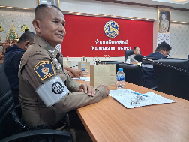  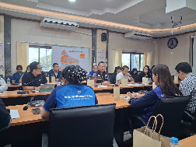

ลำดับ | การปฏิบัติงาน/โครงการ/กิจกรรม | รายละเอียด | ระยะเวลาการดำเนินการ | หน่วยงานรับผิดชอบ | ภาพกิจกรรม
10 | ต้อนรับและอำนวยความสะดวกการจราจรรักษาความปลอดภัย นายพลพีร์ สุวรรณฉวี รัฐมนตรีช่วยว่าการกระทรวงมหาดไทย | เวลา 08.50 น. พ.ต.อ.ศรุต จันทร์เกษ ผกก.สภ.กันทรลักษ์ พ.ต.ท.เจษฎา รัตนา รอง ผกก.ป.สภ.กันทรลักษ์ พ.ต.ต.จำรัส ยอดจิต สวป.สภ.กันทรลักษ์ พร้อมกำลังพลข้าราชการตำรวจสภ.กันทรลักษ์ ต้อนรับและอำนวยความสะดวกการจราจรรักษาความปลอดภัย นายพลพีร์ สุวรรณฉวี รัฐมนตรีช่วยว่าการกระทรวงมหาดไทย ในการลงพื้นที่เพื่อมอบนโยบายสำคัญเร่งด่วนของรัฐบาลและกระทรวงมหาดไทยในพื้นที่จังหวัดศรีสะเกษ ณ หอประชุมอำเภอกันทรลักษ์ | 9 พ.ค.2569 | งานอำนวยการ | 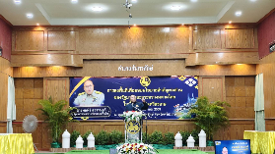  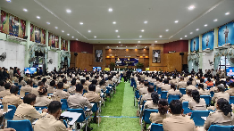  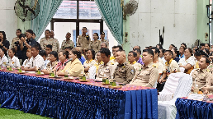

ลำดับ | การปฏิบัติงาน/โครงการ/กิจกรรม | รายละเอียด | ระยะเวลาการดำเนินการ | หน่วยงานรับผิดชอบ | ภาพกิจกรรม
11 | เจ้าภาพบำเพ็ญกุศลสวดพระอภิธรรม คุณพ่อสี จิตติ บิดา ร.ต.อ.เรวัติ จิตติ | เวลา 19.00 น.  พ.ต.อ.ศรุต จันทร์เกษ ผกก.สภ.กันทรลักษ์ มอบหมายให้  พ.ต.ท.เจษฎา รัตนา รอง ผกก.ป.  สภ.กันทรลักษ์ พร้อมด้วย ข้าราชตำรวจ สภ.กันทรลักษ์ เป็นตัวแทน ร่วมเป็นเจ้าภาพบำเพ็ญกุศลสวดพระอภิธรรม คุณพ่อสี จิตติ บิดา ร.ต.อ.เรวัติ จิตติ ณ บ้านลขที่10 ม.8 บ้านหนองหมี ต.หนองหมี อ.ราษีไศลฯ | 11 พ.ค.2569 | งานอำนวยการ | 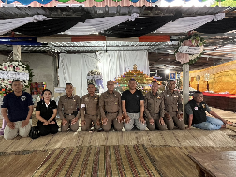  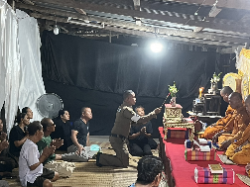  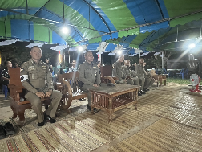

ลำดับ | การปฏิบัติงาน/โครงการ/กิจกรรม | รายละเอียด | ระยะเวลาการดำเนินการ | หน่วยงานรับผิดชอบ | ภาพกิจกรรม
12 | ร่วมพิธีมอบบ้าน ให้กับ นายคำใหม่ ทองทิพย์ ราษฎรผู้ด้อยโอกาสบ้านที่อยู่อาศัย | เวลา 09.00 น.  พ.ต.อ.ศรุต จันทร์เกษ ผกก.สภ.กันทรลักษ์  ร่วมพิธีมอบบ้าน ให้กับ นายคำใหม่ ทองทิพย์ ราษฎรผู้ด้อยโอกาสบ้านที่อยู่อาศัย โดยได้รับความเมตตาจากท่านพระครูวิมลศีลวิเทศ(พระอาจารย์อ่อน มุหุจิตุโต) ผู้ช่วยเจ้าอาวาสวัดป่าธรรมชาติ มลรัฐแคลิฟอร์เนีย ประเทศสหรัฐอเมริกาและญาติๆ มอบทุนในการก่อสร้าง โดยมี พระญาณวิเศษ(หลวงปู่สุพรรณ กนโก) เป็นประธานฝ่ายสงฆ์ และ จ่าเอกสมควร สิงห์คำ นายอำเภอกันทรลักษ์ เป็นประธานฝ่ายฆราวาส ณ บ้านเลขที่ 86 ม.6 บ้านไร่เจริญ ต.จานใหญ่ อ.กันทรลักษ์ จ.ศรีสะเกษ | 12 พ.ค.2569 | งานอำนวยการ | 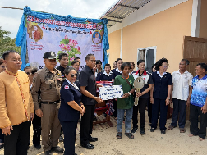  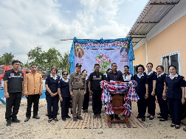  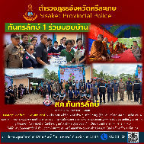

ลำดับ | การปฏิบัติงาน/โครงการ/กิจกรรม | รายละเอียด | ระยะเวลาการดำเนินการ | หน่วยงานรับผิดชอบ | ภาพกิจกรรม
13 | ตรวจเยี่ยม พร้อมตรวจติดตามความคืบหน้าการก่อสร้างอาคารบ้านพักข้าราชการตำรวจ และการก่อสร้างฐานปฏิบัติการยุทธวิธีใต้ดินของ | เวลา 13.45 น พ.ต.อ.ฉัตรพัฒน์ แก้วจันดี รอง ผบก.ภ.จว.ศรีสะเกษ ตรวจเยี่ยม พร้อมตรวจติดตามความคืบหน้าการก่อสร้างอาคารบ้านพักข้าราชการตำรวจ และการก่อสร้างฐานปฏิบัติการยุทธวิธีใต้ดินของ สภ.กันทรลักษ์ พบ พ.ต.อ.ศรุต จันทร์เกษ ผกก.สภ.กันทรลักษ์, พ.ต.ท.เจษฎา รัตนา รอง ผกก.ป.สภ.กันทรลักษ์ และข้าราชการตำรวจอยู่ปฏิบัติหน้าที่ ได้กำชับข้อราชการ ชี้แจงแนวทางการปฏิบัติตามข้อสั่งการ ผบ.ตร., ผบช.ภ.3 และ ผบก.ภ.จว.ศรีสะเกษ โดยเน้นย้ำการติดตามการก่อสร้างบ้านพักและฐานปฏิบัติการใต้ดินอย่างต่อเนื่อง หากเกิดปัญหาหรืออุปสรรคให้รายงานให้ผู้บังคับบัญชาทราบทันที | 12 พ.ค.2569 | งานอำนวยการ | 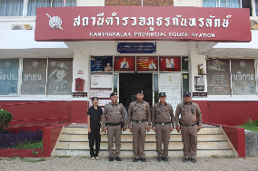  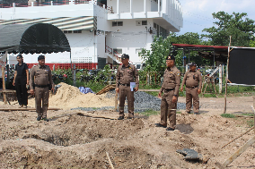  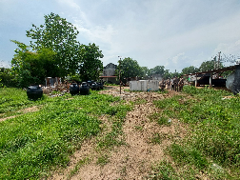

ลำดับ | การปฏิบัติงาน/โครงการ/กิจกรรม | รายละเอียด | ระยะเวลาการดำเนินการ | หน่วยงานรับผิดชอบ | ภาพกิจกรรม
14 | เกี่ยวข้อง ตรวจเยี่ยม คุณพ่อสมเจตน์ รุจิรารังสรรค และคุณแม่อุทัยวรรณ กานา ผู้บริจาคที่ดินให้กับ สภ.กันทรลักษ์ | เวลา 14.30 น  พ.ต.อ.ศรุต จันทร์เกษ ผกก.สภ.กันทรลักษ์  พ.ต.ท.เจษฎา รัตนา รอง ผกก.ป.ฯ  พ.ต.ท.หญิง ศกุนตลา ปาซิโร สว.อก.ฯ  ร.ต.ต.ดร.ประทีป นรากล่ำ รอง สว.(ป.)ฯ  พร้อมเจ้าหน้าที่ที่เกี่ยวข้อง ตรวจเยี่ยม คุณพ่อสมเจตน์ รุจิรารังสรรค และคุณแม่อุทัยวรรณ กานา ผู้บริจาคที่ดินให้กับ สภ.กันทรลักษ์ เพื่อใช้เป็นประโยชน์แก่ทางราชการ ณ บ้านพักในอำเภอกันทรลักษ์ จ.ศรีสะเกษ | 12 พ.ค.2569 | งานอำนวยการ | 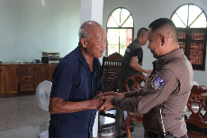  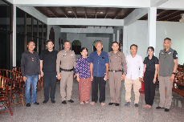
15 | ร่วมเป็นเกียรติและต้อนรับคณะกรรมการคัดเลือกปลัดอำเภอแหวนทองคำ ประจำปีงบประมาณ พ.ศ.2569 | เวลา 10.30 น. พ.ต.อ.ศรุต จันทร์เกษ ผกก.สภ.กันทรลักษ์ ร่วมเป็นเกียรติและต้อนรับคณะกรรมการคัดเลือกปลัดอำเภอแหวนทองคำ ประจำปีงบประมาณ พ.ศ.2569 เขต 14 ( สิบโทจำเริญชัย ใจเครือ ตำแหน่ง ปลัดอำเภอกันทรลักษ์ ) โดยมี นางสาวภัสสร ภัทรเภตรา หัวหน้าสำนักงานศูนย์ปฏิบัติการต่อต้านการทุจริต เป็นประธานคณะกรรมการคัดเลือก และ จ่าเอกสมควร สิงห์คำ นายอำเภอกันทรลักษ์ กล่าวต้อนรับ ณ หอประชุมอำเภอกันทรลักษ์ | 12 พ.ค.2569 | งานอำนวยการ | 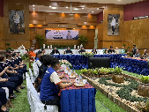  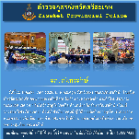

ลำดับ | การปฏิบัติงาน/โครงการ/กิจกรรม | รายละเอียด | ระยะเวลาการดำเนินการ | หน่วยงานรับผิดชอบ | ภาพกิจกรรม
16 | ร่วมพิธีฌาปนกิจศพ คุณพ่อสี จิตติ บิดาของ ร.ต.อ.เรวัติ จิตติ รอง สวป.สภ.กันทรลักษ์ | เวลา 14.30 น. พล.ต.ต.ชยากร เทศะบำรุง ผู้ทรงคุณวุฒิ ตร. รรท.รอง ผบก.ภ.จว.ศรีสะเกษ , พ.ต.อ.ศรุต จันทร์เกษ ผกก.สภ.กันทรลักษ์ พร้อมข้าราชการตำรวจสถานีตำรวจภูธรกันทรลักษ์ ร่วมพิธีฌาปนกิจศพ คุณพ่อสี จิตติ บิดาของ ร.ต.อ.เรวัติ จิตติ รอง สวป.สภ.กันทรลักษ์ ณ เมรุวัด บ.หนองหมี ต.หนองหมี อ.ราษีไศล จ.ศรีสะเกษ | 13 พ.ค.2569 | งานอำนวยการ | 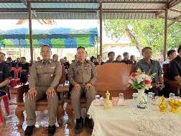  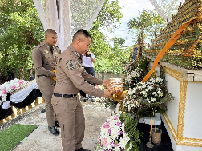  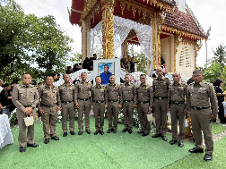

ลำดับ | การปฏิบัติงาน/โครงการ/กิจกรรม | รายละเอียด | ระยะเวลาการดำเนินการ | หน่วยงานรับผิดชอบ | ภาพกิจกรรม
17 | ประชุมติดตามการบริหารงานตำรวจ สภ.กันทรลักษ์ ครั้งที่ 6/2569 | เวลา 14.00 น.  พ.ต.อ.ศรุต จันทร์เกษ ผกก.สภ.กันทรลักษ์  พร้อมด้วยคณะกรรมการตรวจสอบและติดตามการบริหารงานตำรวจ สภ.กันทรลักษ์ (กล.ตร.สภ.กันทรลักษ์) ร่วมประชุมติดตามการบริหารงานตำรวจ สภ.กันทรลักษ์ ครั้งที่ 6/2569 โดยมี นายศักดิ์สิน กุลบุตรดี รองนายกเทศมนตรีเมืองกันทรลักษ์ / ประธานคณะกรรมการตรวจสอบและติดตามการบริหารงานตำรวจ (กต.ตร.) สภ.กันทรลักษ์ เป็นประธาน  ณ ห้องประชุม ศปก.สภ.กันทรลักษ์ | 14 พ.ค.2569 | งานอำนวยการ | 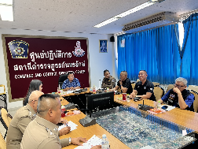  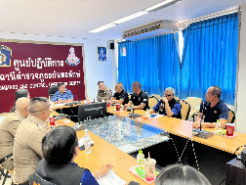  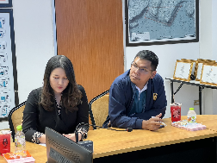

ลำดับ | การปฏิบัติงาน/โครงการ/กิจกรรม | รายละเอียด | ระยะเวลาการดำเนินการ | หน่วยงานรับผิดชอบ | ภาพกิจกรรม
18 | ประชุม ศปอส.ภ.จว.ศรีสะเกษ ประจำเดือนพฤษภาคม 2569 | เวลา 14.00 น.  พ.ต.อ.ศรุต จันทร์เกษ ผกก.สภ.กันทรลักษ์ พ.ต.ท.พรชัย จงจรูญเกียรติ รอง ผกก.(สอบสวน) สภ.กันทรลักษ์ (ร่วมประชุมโดยใช้เครื่องส่วนตัว) พ.ต.ท.เจษฎา รัตนา รอง ผกก.ป.สภ.กันทรลักษ์ ร่วมประชุม ศปอส.ภ.จว.ศรีสะเกษ ประจำเดือนพฤษภาคม 2569  **ผ่านระบบทางออนไลน์ Zoom meeting" ณ ห้อง ศปก. สภ.กันทรลักษ์ ** | 18 พ.ค.2569 | งานอำนวยการ | 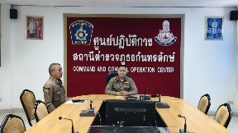  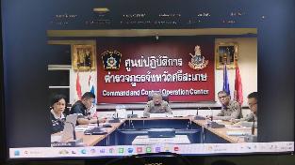

ลำดับ | การปฏิบัติงาน/โครงการ/กิจกรรม | รายละเอียด | ระยะเวลาการดำเนินการ | หน่วยงานรับผิดชอบ | ภาพกิจกรรม
19 | กิจกรรมจิตอาสาพัฒนาปรับปรุงภูมิทัศน์ | เวลา 14.30 น.  พ.ต.อ.ศรุต จันทร์เกษ ผกก.สภ.กันทรลักษ์ มอบหมายให้  พ.ต.ท.เจษฎา รัตนา รอง ผกก.ป.สภ.กันทรลักษ์พ.ต.ท.หญิง ชวนฝัน ศรีสุข สวป.(ชส.)สภ.กันทรลักษ์ พร้อมข้าราชการตำรวจจิตอาสา สภ.กันทรลักษ์ ร่วมกิจกรรมจิตอาสาพัฒนาปรับปรุงภูมิทัศน์ บริเวณโดยรอบสถานีตำรวจภูธรกันทรลักษ์ | 18 พ.ค.2569 | งานอำนวยการ | 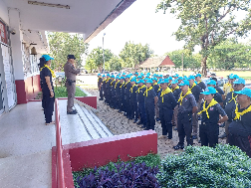  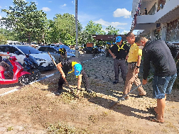  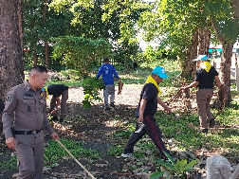

ลำดับ | การปฏิบัติงาน/โครงการ/กิจกรรม | รายละเอียด | ระยะเวลาการดำเนินการ | หน่วยงานรับผิดชอบ | ภาพกิจกรรม
20 | จิตอาสาฯพัฒนาทำความสะอาดห้องประชุม สภ.กันทรลักษ์ | เวลา 09.30 -10.30 น. พ.ต.อ.ศรุต จันทร์เกษ ผกก.สภ.กันทรลักษ์  พ.ต.ท.เจษฎา รัตนา รอง ผกก.ป. สภ.กันทรลักษ์ พ.ต.ต.จำรัส ยอดจิต สวป. สภ.กันทรลักษ์ ร.ต.อ.คำตา วะรงค์ รอง สว.จร.ฯ  พร้อม เจ้าหน้าที่ตำรวจจิตอาสา สภ.กันทรลักษ์ เข้าร่วมงานจิตอาสาฯพัฒนาทำความสะอาดห้องประชุม สภ.กันทรลักษ์ เพื่อใช้ในการอบรมของเจ้าหน้าที่พยาบาลในวันพรุ่งนี้ ผลของการปฏิบัติเรียบร้อยดี | 19 พ.ค.2569 | งานอำนวยการ | 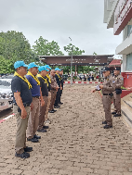  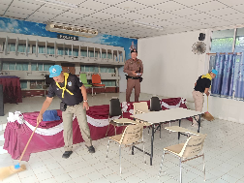  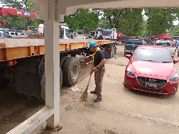

ลำดับ | การปฏิบัติงาน/โครงการ/กิจกรรม | รายละเอียด | ระยะเวลาการดำเนินการ | หน่วยงานรับผิดชอบ | ภาพกิจกรรม
21 | กิจกรรมเข้าแถวเคารพธงชาติ | เวลา 08.00 น. พ.ต.อ.ศรุต จันทร์เกษ ผกก.สภ.กันทรลักษ์  นำข้าราชการตำรวจในสังกัด เข้าแถวเคารพธงชาติ ยืนสงบนิ่งถวายความอาลัยกล่าวคำปฏิญาณ อุดมคติตำรวจ และตรวจเครื่องแต่งกายทรงผม ชึ้แจงนโยบายทางหน่วยเหนือ ดังนี้  1.ให้ปกป้องสถานบัน พระมหากษัตริย์ และ เน้นย้ำการปฏิบัติหน้าที่ของกำลังพลให้ใช้วาจาสุภาพต่อประชาชน  2. การทำความสะอาดสถานีตำรวจให้สะอาดพร้อมให้บริการประชาชน ตามนโยบาย 5 ส.  3.การแต่งกาย ทรงผม และอุปกรณ์ประจำกายให้พร้อมปฏิบัติ  4.ปฏิบัติตามระเบียบ วินัย แบบแผนของสำนักงานตำรวจแห่งชาติ  5.การดูแลความประพฤติผู้ใต้บังคับบัญชาตามคำสั่ง 1212/2537 1 ต.ค.2537 | 20 พ.ค.2569 | งานอำนวยการ | 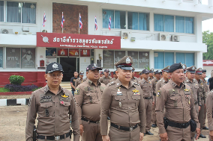  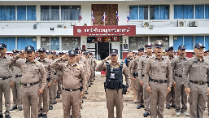  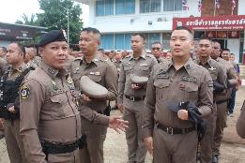

ลำดับ | การปฏิบัติงาน/โครงการ/กิจกรรม | รายละเอียด | ระยะเวลาการดำเนินการ | หน่วยงานรับผิดชอบ | ภาพกิจกรรม
22 | อบรมโครงการฝึกอบรมการช่วยชีวิตขั้นพื้นฐาน CPR และการใช้เครื่อง ADE เพื่อให้ข้าราชการตำรวจ มีความรู้และทักษะในการช่วยชีวิตเบื้องต้น | เวลา 08.30 น.  พ.ต.อ.ศรุต จันทร์เกษ ผกก.สภ.กันทรลักษ์  พ.ต.ท.เจษฎา รัตนา รอง ผกก.ป.ฯ  พ.ต.ท.หญิง ศกุนตลา ปาซิโร สว.อก.ฯ  พ.ต.ต.จำรัส ยอดจิต สวป.ฯ  พร้อมด้วย ข้าราชการตำรวจในสังกัด  ได้ร่วมอบรมโครงการฝึกอบรมการช่วยชีวิตขั้นพื้นฐาน CPR และการใช้เครื่อง ADE เพื่อให้ข้าราชการตำรวจ มีความรู้และทักษะในการช่วยชีวิตเบื้องต้นก่อนนำผู้ป่วยส่งโรงพยาบาลต่อไป โดยมี คณะวิทยากรจาก โรงพยาบาลกันทรลักษ์ มาให้ความรู้ ณ ห้องประชุม สภ.กันทรลักษ์ | 20 พ.ค.2569 | งานอำนวยการ | 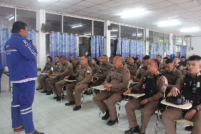  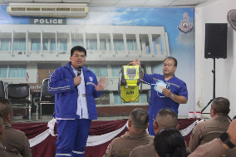  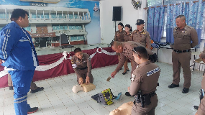

ลำดับ | การปฏิบัติงาน/โครงการ/กิจกรรม | รายละเอียด | ระยะเวลาการดำเนินการ | หน่วยงานรับผิดชอบ | ภาพกิจกรรม
23 | ประชุมกำชับการปฏิบัติและความประพฤติตนของข้าราชการตำรวจ | เวลา 09.30 น.  พ.ต.อ.ศรุต จันทร์เกษ ผกก.สภ.กันทรลักษ์  พ.ต.ท.เจษฎา รัตนา รอง ผกก.ป.ฯ  พ.ต.ท.หญิง ศกุนตลา ปาซิโร สว.อก.ฯ  พ.ต.ต.จำรัส ยอดจิต สวป.ฯ  ร.ต.ต.เสกสรร วิทจิตร รอง สว.(สส.)ฯ  ประชุมกำชับการปฏิบัติและความประพฤติตนของข้าราชการตำรวจ ภ.จว.ศรีสะเกษ โดยมี พล.ต.ต.ดนัย รัตนประเสริฐ ผู้ทรงคุณวุฒิ ตร. รรท.รอง ผบก.ภ.จว.ศรีสะเกษ เป็นประธาน ผ่านระบบการประชุมทางไกล (Zoom Meeting)  และประชุมมอบหมายหน้าที่เพื่อเตรียมความพร้อมพิธีเปิดศาลาประดิษฐานพระพุทธรูปประจำสถานี ณ ห้องประชุม สภ.กันทรลักษ์ | 20 พ.ค.2569 | งานอำนวยการ | 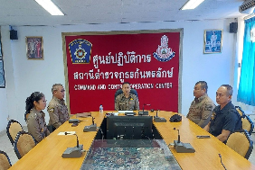  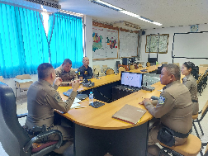  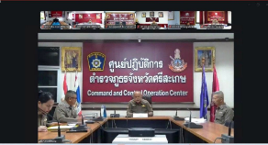

ลำดับ | การปฏิบัติงาน/โครงการ/กิจกรรม | รายละเอียด | ระยะเวลาการดำเนินการ | หน่วยงานรับผิดชอบ | ภาพกิจกรรม
24 | เข้าร่วมเป็นเกียรติและต้อนรับคณะกรรมการคัดเลือกข้าราชการ ลูกจ้างประจำ และพนักงานราชการดีเด่น กรมการพัฒนาชุมชน ประจำปี 2569 | เวลา 09.00 -12.00 น. พ.ต.อ.ศรุต จันทร์เกษ ผกก.สภ.กันทรลักษ์  พ.ต.ท.เจษฎา รัตนา รอง ผกก.ป. สภ.กันทรลักษ์ มอบหมายให้  พ.ต.ท.ชวนฝันศรีสุข สวป.(ชส) สภ.กันทรลักษ์ ร.ต.อ.พิชานัต แก่นแก้ว รอง.สวป.(ชส) สภ.กันทรลักษ์ ร.ต.อ.คำตา วะรงค์ รอง สว.(จร.) สภ.กันทรลักษ์  เข้าร่วมเป็นเกียรติและต้อนรับคณะกรรมการคัดเลือกข้าราชการ ลูกจ้างประจำ และพนักงานราชการดีเด่น กรมการพัฒนาชุมชน ประจำปี 2569 ณ หอประชุมอำเภอกันทรลักษ์ .ต.น้ำอ้อม อ.กันทรลักษ์ จ.ศรีสะเกษ โดยมีนางนวลจันทร์ ศรีมงคล ผู้ตรวจราชการเขตฯ เป็นประธานฯ และคณะกรรมการตรวจประเมิน พร้อม จ.อ.สมควร สิงห์คำ นาอำเภอกันทรลักษ์/หัวหน้าส่วนราชการ /ชุมชน/กำนัน/ผู้ใหญ่บ้านและภาคีเครือข่าย ให้การต้อนรับ ร่วมเป็นเกียรติในงานดังกล่าว | 21 พ.ค.2569 | งานอำนวยการ | 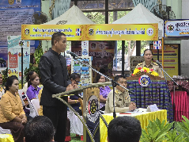  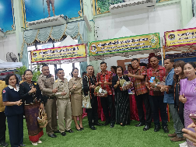  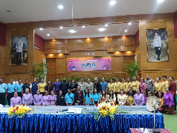

ลำดับ | การปฏิบัติงาน/โครงการ/กิจกรรม | รายละเอียด | ระยะเวลาการดำเนินการ | หน่วยงานรับผิดชอบ | ภาพกิจกรรม
25 | ตรวจประเมิณฯ โครงการบ้านพักข้าราชการตำรวจน่าอยู่ ประจำปี 2569 | เวลา 13.00 น. พ.ต.อ.ฉัตรพัฒน์ แก้วจันดี รอง ผบก.ภ.จว.ศรีสะเกษ พร้อมด้วยคณะตรวจประเมิณฯ โครงการบ้านพักข้าราชการตำรวจน่าอยู่ ประจำปี 2569 พบ พ.ต.ท.เจษฏา รัตนา รอง ผกก.ป.สภ.กันทรลักษ์ พร้อมด้วยข้าราชการตำรวจสภ.กันทรลักษ์ อยู่ปฏิบัติหน้าที่ พร้อมกันนี้ได้สั่งกำชับข้อราชการให้บรรลุวัตถุประสงค์ ของโครงการดังนี้  1.เพื่อเสริมสร้างให้ข้าราชการตำรวจมีความรับผิดชอบ ต่อที่พักอาศัยของตนเองตามที่ทางราชการ จัดสรรให้เป็นสวัสดิการ  2.ปลูกฝังให้ข้าราชการตำรวจมีจิตใจรักความสะอาด สวยงาม และความเป็นระเบียบเรียบร้อยแก่ส่วนร่วม  3.ปลูกฝังให้ข้าราชการตำรวจมีจิตสำนึกในความมีระเบียบวินัย ความเคารพในกฎระเบียบของ  ทางราชการตามที่กำหนดไว้  4.ปลูกฝังให้ข้าราชการตำรวจมีความสามัคคี ความขยันหมั่นเพียร และการรู้จักใช้ชีวิตร่วมกันเป็นหมู่คณะ ในอันที่เกื้อกูลให้ความร่วมมือช่วยเหลือซึ่งกันและกัน  5.เพื่อส่งเสริมให้ข้าราชตำรวจเกิดความคิดสร้างสรรค์ พัฒนาคุณภาพชีวิตในการประกอบกิจกรรมต่างๆ  6.เพื่อส่งเสริมให้ข้าราชตำรวจมีความรับผิดชอบต่อตนเอง ครอบครัว และสังคมส่วนร่วม  7.เพื่อส่งเสริมให้ข้าราชตำรวจมีการปรับปรุงพัฒนาที่อยู่อาศัยของตน อันจะส่งผลให้มีสุขภาพจิตที่ดี  และมีสุขอนามัยดียิ่งขึ้น  8.เพื่อส่งเสริมให้ข้าราชการตำรวจเอาใจใส่ดูแลบ้านพักอาศัย อันเป็นทรัพย์สินของทางราชการให้มี  สภาพคงทนถาวร สามารถใช้การได้นานและคุ้มค่า | 21 พ.ค.2569 | งานอำนวยการ | 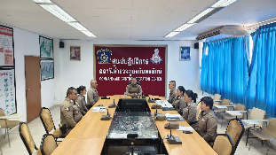  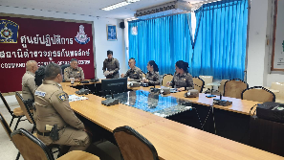  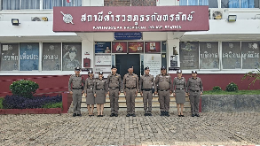  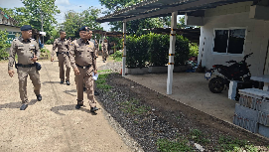  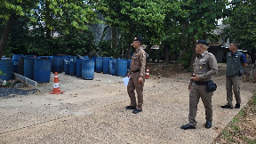

ลำดับ | การปฏิบัติงาน/โครงการ/กิจกรรม | รายละเอียด | ระยะเวลาการดำเนินการ | หน่วยงานรับผิดชอบ | ภาพกิจกรรม
26 | รับฟังแนวทางการจัดการแข่งขันกีฬา ตามโครงการทดสอบสมรรถภาพร่างกาย ทักษะทางกีฬา (กีฬาภายใน ภ.จว.ศก.ประจำปี 69) | เวลา 09.00 น. พ.ต.ท.เจษฎา รัตนา รอง ผกก.ป.สภ.กันทรลักษ์ พร้อมด้วยเจ้าหน้าที่ เข้าร่วมประชุม รับฟังแนวทางการจัดการแข่งขันกีฬา ตามโครงการทดสอบสมรรถภาพร่างกาย ทักษะทางกีฬา (กีฬาภายใน ภ.จว.ศก.ประจำปี 69) ณ ห้อง ศปก.สภ.กันทรลักษ์ | 22 พ.ค.2569 | งานอำนวยการ | 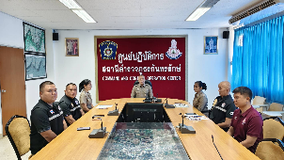  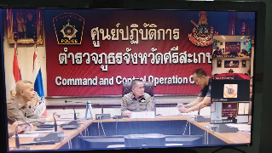

ลำดับ | การปฏิบัติงาน/โครงการ/กิจกรรม | รายละเอียด | ระยะเวลาการดำเนินการ | หน่วยงานรับผิดชอบ | ภาพกิจกรรม
27 | มกิจกรรมประเพณีบุญเบิกบ้าน(บุญซำฮะ) | เวลา 07.00 น.  พ.ต.อ.ศรุต จันทร์เกษ ผกก.สภ.กันทรลักษ์  พ.ต.ท.เจษฎา รัตนา รอง ผกก.ป. สภ.กันทรลักษ์  ได้มอบหมายให้  พ.ต.ท.หญิงชวนฝัน ศรีสุข สวป.(ชส.) สภ.กันทรลักษ์  พร้อมชุดปฏิบัติการตำบลยั่งยืนฯ สภ.กันทรลัก  ร่วมกับ ผู้นำหมู่บ้าน คณะกรรมการหมู่บ้าน คณะกรรมการคุ้ม  ผู้บำบัดตามโครงการ และชาวบ้านทั้งสองหมู่บ้าน  🚩 ร่วมกิจกรรมประเพณีบุญเบิกบ้าน(บุญซำฮะ) ณ หมู่บ้านดำเนินการตำบลยั่งยืน บ้านแก หมู่ 6 และบ้านแกใต้พัฒนา หมู่ 16 ต.หนองหญ้าลาด อ.กันทรลักษ์ จ.ศรีสะเกษ | 24 พ.ค.2569 | งานอำนวยการ | 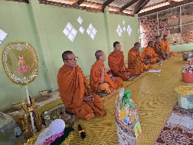  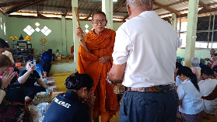  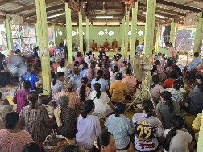

ลำดับ | การปฏิบัติงาน/โครงการ/กิจกรรม | รายละเอียด | ระยะเวลาการดำเนินการ | หน่วยงานรับผิดชอบ | ภาพกิจกรรม
28 | ประชุมผู้ปกครองบ้านพักของทางราชการและข้าราชการตำรวจที่พักอาศัยในบ้านพักของทางราชการ | เวลา 09.00 น.  พ.ต.ท.เจษฎา รัตนา รอง ผกก.ป.ฯ  พ.ต.ต.จำรัส ยอดจิต สวป.ฯ  ประชุมผู้ปกครองบ้านพักของทางราชการและข้าราชการตำรวจที่พักอาศัยในบ้านพักของทางราชการ เพื่อกำชับการดูแลความสะอาดของบ้านพักตามโครงการบ้านพักน่าอยู่ ณ ห้องประชุม สภ.กันทรลักษ์ | 25 พ.ค.2569 | งานอำนวยการ | 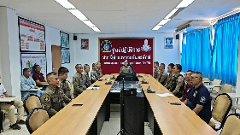  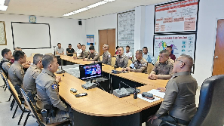

ลำดับ | การปฏิบัติงาน/โครงการ/กิจกรรม | รายละเอียด | ระยะเวลาการดำเนินการ | หน่วยงานรับผิดชอบ | ภาพกิจกรรม
29 | 4 ร่วมมอบน้ำดื่มแช่เย็น ให้พี่น้องประชาชน ผู้มาใช้บริการ (ยืนยันตัวตน) ที่ ธ.กรุงไทย | เวลา 11.30น.  พ.ต.ท.เจษฎา รัตนา รอง ผกก.ป.สภ.กันทรลักษ์ ว.4 ร่วมมอบน้ำดื่มแช่เย็น ให้พี่น้องประชาชน ผู้มาใช้บริการ (ยืนยันตัวตน) ที่ ธ.กรุงไทย สาขาอำเภอกันทรลักษ์ โดยมี  จ่าเอกสมควร สิงห์คำ นายอำเภอกันทรลักษ์ เป็นผู้มอบน้ำดื่มให้กับประชาชนผู้มาใช้บริการ | 25 พ.ค.2569 | งานอำนวยการ | 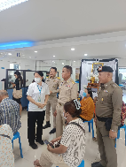  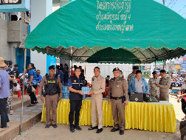  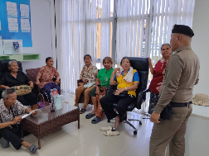

ลำดับ | การปฏิบัติงาน/โครงการ/กิจกรรม | รายละเอียด | ระยะเวลาการดำเนินการ | หน่วยงานรับผิดชอบ | ภาพกิจกรรม
30 | ประชุมคณะกรรมการตรวจติดตาม และให้คำแนะนำและประเมินผลการดำเนินโครงการตำบลยั่งยืนเพื่อแก้ไขปัญหายาเสพติดแบบครบวงจรตามยุทธศาสตร์ชาติ ทางไกลผ่านจอภาพ | เวลา 10.00น. พ.ต.ท.เจษฎา รัตนา รอง ผกก.ป.สภ.กันทรลักษ์ พ.ต.ท.หญิง ชวนฝัน ศรีสุข สวป.(ชส.)สภ.กันทรลักษ์ พร้อมคณะกรรมการดำเนินงาน ชยย.เข้าร่วมประชุมประชุมคณะกรรมการตรวจติดตาม และให้คำแนะนำและประเมินผลการดำเนินโครงการตำบลยั่งยืนเพื่อแก้ไขปัญหายาเสพติดแบบครบวงจรตามยุทธศาสตร์ชาติ ทางไกลผ่านจอภาพ (Zoom Meeting) ณ ศปก. ที่ตั้งหน่วย | 26 พ.ค.2569 | งานอำนวยการ | 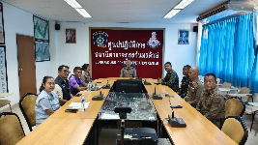  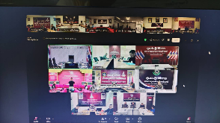

ลำดับ | การปฏิบัติงาน/โครงการ/กิจกรรม | รายละเอียด | ระยะเวลาการดำเนินการ | หน่วยงานรับผิดชอบ | ภาพกิจกรรม
31 | กิจกรรมเข้าแถวเคารพธงชาติ | เวลา 08.00 น.  พ.ต.อ.ศรุต จันทร์เกษ ผกก.สภ.กันทรลักษ์  นำข้าราชการตำรวจ จิตอาสา สภ.กันทรลักษ์ เข้าแถวเคารพธงชาติ ยืนสงบนิ่งถวายความอาลัยกล่าวคำปฏิญาณ อุดมคติตำรวจ และตรวจเครื่องแต่งกายทรงผม ชึ้แจงนโยบายทางหน่วยเหนือ ดังนี้  1.ให้ปกป้องสถานบัน พระมหากษัตริย์ และ เน้นย้ำการปฏิบัติหน้าที่ของกำลังพลให้ใช้วาจาสุภาพต่อประชาชน  2. การทำความสะอาดสถานีตำรวจให้สะอาดพร้อมให้บริการประชาชน ตามนโยบาย 5 ส.  3.การแต่งกาย ทรงผม และอุปกรณ์ประจำกายให้พร้อมปฏิบัติ  4.ปฏิบัติตามระเบียบ วินัย แบบแผนของสำนักงานตำรวจแห่งชาติ  5.การดูแลความประพฤติผู้ใต้บังคับบัญชาตามคำสั่ง 1212/2537 ลง 1 ต.ค.2537 | 27 พ.ค.2569 | งานอำนวยการ | 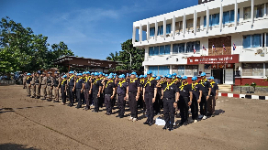  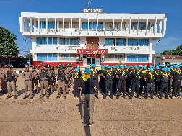  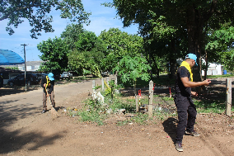

ลำดับ | การปฏิบัติงาน/โครงการ/กิจกรรม | รายละเอียด | ระยะเวลาการดำเนินการ | หน่วยงานรับผิดชอบ | ภาพกิจกรรม
32 | เฝ้าฟังประชุมสรุปผลการใช้กำลังจิตอาสา (เฉพาะกิจ) และสรุปผลการปฏิบัติงานมวลชนสัมพันธ์รอบเขตพระราชฐาน เพื่อทำให้ประชาชนมีความสุข | เวลา 09.00 น.  พ.ต.ท.หญิง ชวนฝัน ศรีสุข สวป.(ชส.) สภ.กันทรลักษ์, ร.ต.อ.พิชานัต แก่นแก้ว รอง สวป.(ชส.) สภ.กันทรลักษ์ เฝ้าฟังประชุมสรุปผลการใช้กำลังจิตอาสา (เฉพาะกิจ) และสรุปผลการปฏิบัติงานมวลชนสัมพันธ์รอบเขตพระราชฐาน เพื่อทำให้ประชาชนมีความสุข (เม.ย. - พ.ค.69)  ผ่านระบบ Zoom Meeting ณ ที่ตั้งหน่วย | 28 พ.ค.2569 | งานอำนวยการ | 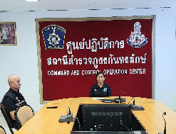  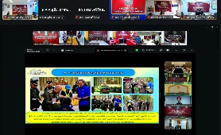

ลำดับ | การปฏิบัติงาน/โครงการ/กิจกรรม | รายละเอียด | ระยะเวลาการดำเนินการ | หน่วยงานรับผิดชอบ | ภาพกิจกรรม
33 | ประชุมหัวหน้าส่วนราชการ | เวลา 13.30 น. พ.ต.อ.ศรุต จันทร์เกษ ผกก.สภ.กันทรลักษ์ ร่วมประชุม หัวหน้าส่วนราชการ/หัวหน้าหน่วยงานรัฐวิสาหกิจ/ ผู้บริหารองค์กรปกครองส่วนท้องถิ่น/ผู้บริหารอำเภอ และคณะกรรมการบริหารงานอำเภอ(กบอ.) ประจำเดือน มิ.ย.2569 ครั้งที่ 6/2569 ณ ห้องประชุมอำเภอกันทรลักษ์ โดยมี จ่าเอกสมควร สิงห์คำ นายอำเภอกันทรลักษ์ เป็นประธาน | 29 พ.ค.2569 | งานอำนวยการ | 